**EXCELENTÍSSIMO SENHOR PRESIDENTE DA CÂMARA**

**MUNICIPAL DE SUMARÉ**

**INDICO** ao Excelentíssimo Senhor Prefeito Municipal, que determine a empresa competente providencia no sentido de executar a troca do poste de iluminação pública, localizado na Rua José Maria Mira, frente ao nº 125, no Jardim Denadai.

O serviço é necessário, tendo em vista que o poste do endereço citado está oco na parte inferior, podendo causar risco de queda e consequentemente prejuízo a população do local.

Sala das sessões, 08 de junho de 2021.

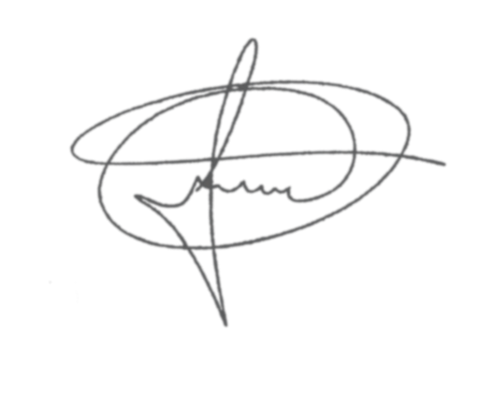

**FERNANDO DO POSTO**

**VEREADOR**